10 фактов о прививке против гриппа
Внимание! Заболеваемость гриппом у детей в 4-5 раз превышает таковую у взрослых, течение болезни характеризуется частым возникновением опасных осложнений.
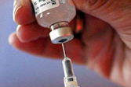

1.Профилактическая эффективность вакцинации составляет 70-90%

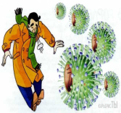
2.Вирусы гриппа постоянно меняются, поэтому рекомендуется проходить вакцинацию ежегодно. Каждый год ученые создают вакцину на основе вирусов гриппа, которые вероятнее всего станут причиной гриппа в текущем году.
3.Иммунитет после введения вакцины формируется в течение 2-х недель и сохраняется год.

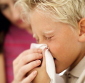
4.После прививки не может быть кашля, насморка или диареи (поноса.)

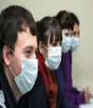
5.Вакцинированный человек не заразен для окружающих.

6.Инактивированные вакцины, которыми проводится вакцинация в детских садах, не содержит живых вирусов и поэтому не могут вызвать заболевание гриппом.
7.После введения инактивированной вакцины в первые 3 дня возможны постпрививочные реакции: недомогание, повышение температуры тела; болезненность, уплотнение и/или покраснение в месте укола. Это нормальные реакции, они не являются осложнением или побочным действием. Обычно эти реакции слабо выражены и проходят самостоятельно.
8.Развитие какого-либо заболевания в раннем или отдаленном периоде после прививки не свидетельствует о том, что это заболевание спровоцировано или вызвано вакциной.
9.Прививка против гриппа защищает только от гриппа и не защищает от других ОВИ.
10. Прививка не может способствовать более частым простудам в последующем и снижению иммунитета.

